日本高血圧学会認定 高血圧専門医制度
申請書類 Ｂ

●高血圧専門医試験受持ち患者一覧（１）～（５）

◆本態性高血圧 20症例
糖尿病 2症例必須 二次性高血圧に登録の症例は除く
脂質代謝異常 2症例必須
脳血管障害 2症例必須
虚血性心疾患 2症例必須
心不全 2症例必須
腎障害 2症例必須 二次性高血圧に登録の症例は除く
その他合併症を有する症例 8症例

◆二次性高血圧 15症例
腎性高血圧 ５症例
糖尿病性腎症 1症例必須
慢性糸球体腎炎 1症例必須
多発性嚢胞腎など 3症例
腎血管性高血圧 1症例以上
線維筋性異形成、粥状動脈硬化、大動脈炎症候群などの中から
1症例は必須。
内分泌性高血圧 2症例以上
原発性アルドステロン症、褐色細胞種 、クッシング症候群、その他
の中から2症例は必須。
脳・中枢神経性高血圧 1症例以上
脳血管障害急性期の症例 １症例以上
心・血管性高血圧（腎血管性高血圧を除く）1症例以上
大動脈縮窄症、大動脈炎症候群、大動脈弁逆流などの中から１例は必須。
薬剤誘発生高血圧 1症例以上
非ステロイド系抗炎症薬、糖質コルチコイド、甘草などの中から１症例は必須。
残り４症例はいずれの二次性高血圧でも可。

◆高血圧緊急症（切迫症） 異なる病態の２症例

◆低血圧・起立性調節障害 ３症例 Shy-Drager症候群、神経調節性失神、本態性低血圧
のいずれか１症例は必須

●高血圧専門医認定試験受け持ち入院患者抄録（５症例）
抄録は受持ち入院患者一覧表の高血圧40症例から二次性高血圧を少なくとも１例を含む
５症例を選択して作成し抄録に選んだ症例は受持ち入院患者一覧表に○印をつけること。

※書き方は、最終ページの 記入例 を参照してください。

高血圧専門医認定試験受け持ち患者一覧表（１）
ふりがな |  |  |  |  | ＊受験番号
氏名
本態性高血圧 |  | 認定施設名 |  | 患者ID
病歴 No.1 | 糖尿病 | 診療科 |  | 研修/在籍期間
 |  | 診断名 | #1 | #3
 |  |  | #2 | #4
本態性高血圧 |  | 認定施設名 |  | 患者ID
病歴 No.2 | 糖尿病 | 診療科 |  | 研修/在籍期間
 |  | 診断名 | #1 | #3
 |  |  | #2 | #4
本態性高血圧 |  | 認定施設名 |  | 患者ID
病歴 No.3 | 脂質代謝異常 | 診療科 |  | 研修/在籍期間
 |  | 診断名 | #1 | #3
 |  |  | #2 | #4
本態性高血圧 |  | 認定施設名 |  | 患者ID
病歴 No.4 | 脂質代謝異常 | 診療科 |  | 研修/在籍期間
 |  | 診断名 | #1 | #3
 |  |  | #2 | #4
本態性高血圧 |  | 認定施設名 |  | 患者ID
病歴 No.5 | 脳血管障害 | 診療科 |  | 研修/在籍期間
 |  | 診断名 | #1 | #3
 |  |  | #2 | #4
本態性高血圧 |  | 認定施設名 |  | 患者ID
病歴 No.6 | 脳血管障害 | 診療科 |  | 研修/在籍期間
 |  | 診断名 | #1 | #3
 |  |  | #2 | #4
本態性高血圧 |  | 認定施設名 |  | 患者ID
病歴 No.7 | 虚血性心疾患 | 診療科 |  | 研修/在籍期間
 |  | 診断名 | #1 | #3
 |  |  | #2 | #4
本態性高血圧 |  | 認定施設名 |  | 患者ID
病歴 No.8 | 虚血性心疾患 | 診療科 |  | 研修/在籍期間
 |  | 診断名 | #1 | #3
 |  |  | #2 | #4

高血圧専門医認定試験受け持ち患者一覧表（2）
ふりがな |  |  |  |  | ＊受験番号
氏名
本態性高血圧 |  | 認定施設名 |  | 患者ID
病歴 No.9 | 心不全 | 診療科 |  | 研修/在籍期間
 |  | 診断名 | #1 | #3
 |  |  | #2 | #4
本態性高血圧 |  | 認定施設名 |  | 患者ID
病歴 No.10 | 心不全 | 診療科 |  | 研修/在籍期間
 |  | 診断名 | #1 | #3
 |  |  | #2 | #4
本態性高血圧 |  | 認定施設名 |  | 患者ID
病歴 No.11 | 腎障害 | 診療科 |  | 研修/在籍期間
 |  | 診断名 | #1 | #3
 |  |  | #2 | #4
本態性高血圧 |  | 認定施設名 |  | 患者ID
病歴 No.12 | 腎障害 | 診療科 |  | 研修/在籍期間
 |  | 診断名 | #1 | #3
 |  |  | #2 | #4
本態性高血圧 |  | 認定施設名 |  | 患者ID
病歴 No.13 | その他合併症 | 診療科 |  | 研修/在籍期間
 |  | 診断名 | #1 | #3
 |  |  | #2 | #4
本態性高血圧 |  | 認定施設名 |  | 患者ID
病歴 No.14 | その他合併症 | 診療科 |  | 研修/在籍期間
 |  | 診断名 | #1 | #3
 |  |  | #2 | #4
本態性高血圧 |  | 認定施設名 |  | 患者ID
病歴 No.15 | その他合併症 | 診療科 |  | 研修/在籍期間
 |  | 診断名 | #1 | #3
 |  |  | #2 | #4
本態性高血圧 |  | 認定施設名 |  | 患者ID
病歴 No.16 | その他合併症 | 診療科 |  | 研修/在籍期間
 |  | 診断名 | #1 | #3
 |  |  | #2 | #4

高血圧専門医認定試験受け持ち患者一覧表（3）
ふりがな |  |  |  |  | ＊受験番号
氏名
本態性高血圧 |  | 認定施設名 |  | 患者ID
病歴 No.17 | その他合併症 | 診療科 |  | 研修/在籍期間
 |  | 診断名 | #1 | #3
 |  |  | #2 | #4
本態性高血圧 |  | 認定施設名 |  | 患者ID
病歴 No.18 | その他合併症 | 診療科 |  | 研修/在籍期間
 |  | 診断名 | #1 | #3
 |  |  | #2 | #4
本態性高血圧 |  | 認定施設名 |  | 患者ID
病歴 No.19 | その他合併症 | 診療科 |  | 研修/在籍期間
 |  | 診断名 | #1 | #3
 |  |  | #2 | #4
本態性高血圧 |  | 認定施設名 |  | 患者ID
病歴 No.20 | その他合併症 | 診療科 |  | 研修/在籍期間
 |  | 診断名 | #1 | #3
 |  |  | #2 | #4
二次性高血圧 |  | 認定施設名 |  | 患者ID
病歴 No.1 | 糖尿病性腎症 | 診療科 |  | 研修/在籍期間
 |  | 診断名 | #1 | #3
 |  |  | #2 | #4
二次性高血圧 |  | 認定施設名 |  | 患者ID
病歴 No.2 | 慢性糸球体腎炎 | 診療科 |  | 研修/在籍期間
 |  | 診断名 | #1 | #3
 |  |  | #2 | #4
二次性高血圧 |  | 認定施設名 |  | 患者ID
病歴 No.3 | その他腎性高血圧 | 診療科 |  | 研修/在籍期間
 |  | 診断名 | #1 | #3
 |  |  | #2 | #4
二次性高血圧 |  | 認定施設名 |  | 患者ID
病歴 No.4 | その他腎性高血圧 | 診療科 |  | 研修/在籍期間
 |  | 診断名 | #1 | #3
 |  |  | #2 | #4

高血圧専門医認定試験受け持ち患者一覧表（4）
ふりがな |  |  |  |  | ＊受験番号
氏名
二次性高血圧 |  | 認定施設名 |  | 患者ID
病歴 No.5 | その他腎性高血圧 | 診療科 |  | 研修/在籍期間
 |  | 診断名 | #1 | #3
 |  |  | #2 | #4
二次性高血圧 |  | 認定施設名 |  | 患者ID
病歴 No.6 | 腎血管性高血圧 | 診療科 |  | 研修/在籍期間
 |  | 診断名 | #1 | #3
 |  |  | #2 | #4
二次性高血圧 |  | 認定施設名 |  | 患者ID
病歴 No.7 | 内分泌性高血圧 | 診療科 |  | 研修/在籍期間
 |  | 診断名 | #1 | #3
 |  |  | #2 | #4
二次性高血圧 |  | 認定施設名 |  | 患者ID
病歴 No.8 | 内分泌性高血圧 | 診療科 |  | 研修/在籍期間
 |  | 診断名 | #1 | #3
 |  |  | #2 | #4
二次性高血圧 |  | 認定施設名 |  | 患者ID
病歴 No.9 | 脳中枢神経性高血圧 | 診療科 |  | 研修/在籍期間
 |  | 診断名 | #1 | #3
 |  |  | #2 | #4
二次性高血圧 |  | 認定施設名 |  | 患者ID
病歴 No.10 | 心・血管性高血圧 | 診療科 |  | 研修/在籍期間
 |  | 診断名 | #1 | #3
 |  |  | #2 | #4
二次性高血圧 |  | 認定施設名 |  | 患者ID
病歴 No.11 | 薬剤誘発性高血圧 | 診療科 |  | 研修/在籍期間
 |  | 診断名 | #1 | #3
 |  |  | #2 | #4
二次性高血圧 |  | 認定施設名 |  | 患者ID
病歴 No.12 | いずれの二次性高血圧でも可 | 診療科 |  | 研修/在籍期間
 |  | 診断名 | #1 | #3
 |  |  | #2 | #4

高血圧専門医認定試験受け持ち患者一覧表（5）
ふりがな |  |  |  |  | ＊受験番号
氏名
二次性高血圧 |  | 認定施設名 |  | 患者ID
病歴 No.13 | いずれの二次性高血圧でも可 | 診療科 |  | 研修/在籍期間
 |  | 診断名 | #1 | #3
 |  |  | #2 | #4
二次性高血圧 |  | 認定施設名 |  | 患者ID
病歴 No.14 | いずれの二次性高血圧でも可 | 診療科 |  | 研修/在籍期間
 |  | 診断名 | #1 | #3
 |  |  | #2 | #4
二次性高血圧 |  | 認定施設名 |  | 患者ID
病歴 No.15 | いずれの二次性高血圧でも可 | 診療科 |  | 研修/在籍期間
 |  | 診断名 | #1 | #3
 |  |  | #2 | #4
高血圧緊急症 |  | 認定施設名 |  | 患者ID
病歴 No.1 |  | 診療科 |  | 研修/在籍期間
 |  | 診断名 | #1 | #3
 |  |  | #2 | #4
高血圧緊急症 |  | 認定施設名 |  | 患者ID
病歴 No.2 |  | 診療科 |  | 研修/在籍期間
 |  | 診断名 | #1 | #3
 |  |  | #2 | #4
低血圧・  起立性調節障害 |  | 認定施設名 |  | 患者ID
 |  | 診療科 |  | 研修/在籍期間
病歴 No.1 |  | 診断名 | #1 | #3
 |  |  | #2 | #4
低血圧・  起立性調節障害 |  | 認定施設名 |  | 患者ID
 |  | 診療科 |  | 研修/在籍期間
病歴 No.2 |  | 診断名 | #1 | #3
 |  |  | #2 | #4
低血圧・  起立性調節障害 |  | 認定施設名 |  | 患者ID
 |  | 診療科 |  | 研修/在籍期間
病歴 No.3 |  | 診断名 | #1 | #3
 |  |  | #2 | #4

高血圧専門医認定試験受け持ち入院患者抄録（症例1）
ふりがな |  | ＊受験番号
氏名

受け持ち患者一覧表番号 （ ）：本態性・二次性高血圧・高血圧緊急症：病歴番号 No.
患者性別： 年齢： 歳代
入院年月日：
退院年月日：
主治医： （受け持ち期間： 年 月 日～ 年 月 日）

１．診断：

２．主訴：

３．既往歴：

４：家族歴：

５．嗜好・生活歴：

６．現病歴：

７．入院時現症：

８：検査成績：

９：入院後経過：

１０：退院時処方：

１１：考察：

１2：文献：

高血圧専門医認定試験受け持ち入院患者抄録（症例2）
ふりがな |  | ＊受験番号
氏名

受け持ち患者一覧表番号 （ ）：本態性・二次性高血圧・高血圧緊急症：病歴番号 No.
患者性別： 年齢： 歳代
入院年月日：
退院年月日：
主治医： （受け持ち期間： 年 月 日～ 年 月 日）

１．診断：

２．主訴：

３．既往歴：

４：家族歴：

５．嗜好・生活歴：

６．現病歴：

７．入院時現症：

８：検査成績：

９：入院後経過：

１０：退院時処方：

１１：考察：

１2：文献：

高血圧専門医認定試験受け持ち入院患者抄録（症例3）
ふりがな |  | ＊受験番号
氏名

受け持ち患者一覧表番号 （ ）：本態性・二次性高血圧・高血圧緊急症：病歴番号 No.
患者性別： 年齢： 歳代
入院年月日：
退院年月日：
主治医： （受け持ち期間： 年 月 日～ 年 月 日）

１．診断：

２．主訴：

３．既往歴：

４：家族歴：

５．嗜好・生活歴：

６．現病歴：

７．入院時現症：

８：検査成績：

９：入院後経過：

１０：退院時処方：

１１：考察：

１2：文献：

高血圧専門医認定試験受け持ち入院患者抄録（症例4）
ふりがな |  | ＊受験番号
氏名

受け持ち患者一覧表番号 （ ）：本態性・二次性高血圧・高血圧緊急症：病歴番号 No.
患者性別： 年齢： 歳代
入院年月日：
退院年月日：
主治医： （受け持ち期間： 年 月 日～ 年 月 日）

１．診断：

２．主訴：

３．既往歴：

４：家族歴：

５．嗜好・生活歴：

６．現病歴：

７．入院時現症：

８：検査成績：

９：入院後経過：

１０：退院時処方：

１１：考察：

１2：文献：

高血圧専門医認定試験受け持ち入院患者抄録（症例5）
ふりがな |  | ＊受験番号
氏名

受け持ち患者一覧表番号 （ ）：本態性・二次性高血圧・高血圧緊急症：病歴番号 No.
患者性別： 年齢： 歳代
入院年月日：
退院年月日：
主治医： （受け持ち期間： 年 月 日～ 年 月 日）

１．診断：

２．主訴：

３．既往歴：

４：家族歴：

５．嗜好・生活歴：

６．現病歴：

７．入院時現症：

８：検査成績：

９：入院後経過：

１０：退院時処方：

１１：考察：

１2：文献：

業 績 目 録
ふりがな |  | ＊受験番号
氏名
- 本学会総会出席記録 (申請時過去5年間に1回以上) 参加証コピーを添付
参加証貼欄
（下の研究実績に被らないように貼ってください。横向き可）

２．研究実績：学会または論文として発表した高血圧に関連する研究又は症例報告の
いずれかで計2件の業績 （うち1件はfirst author)
（学会発表の場合、学会名、開催年、発表者氏名、演題名を
論文発表の場合、著者名、論文名、掲載誌、巻、ページ、発行年を記載する）

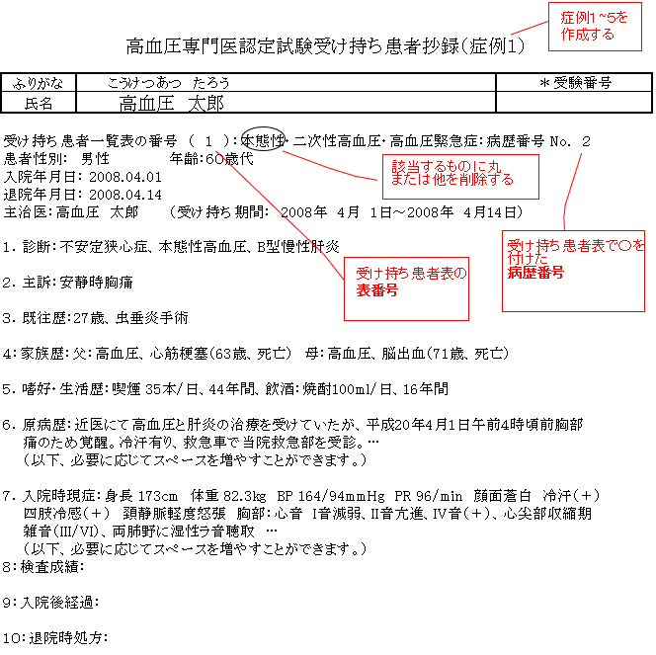
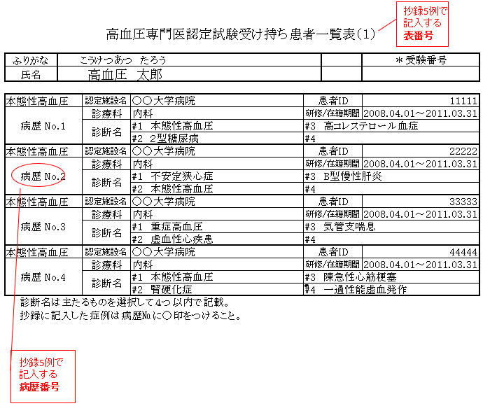
記入例

